**Тест Кейс для документа «Поставка автотранспортом» «Склады и отгрузка»**

***Сценарий №2***

**Цель теста:** создать документ «**Поставка автотранспортом**»  
**Этапы тестирования:**

1. В разделе «**Отгрузка автотранспортом**» выбрать «**Поставки автотранспортом**»

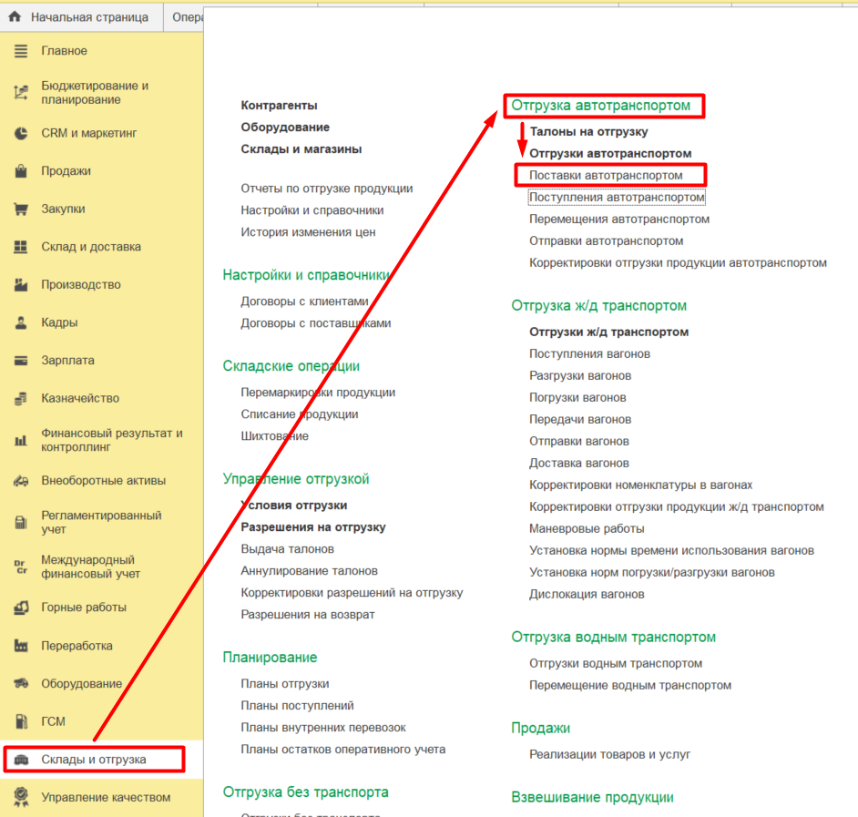

1. Нажать кнопку *Создать.*

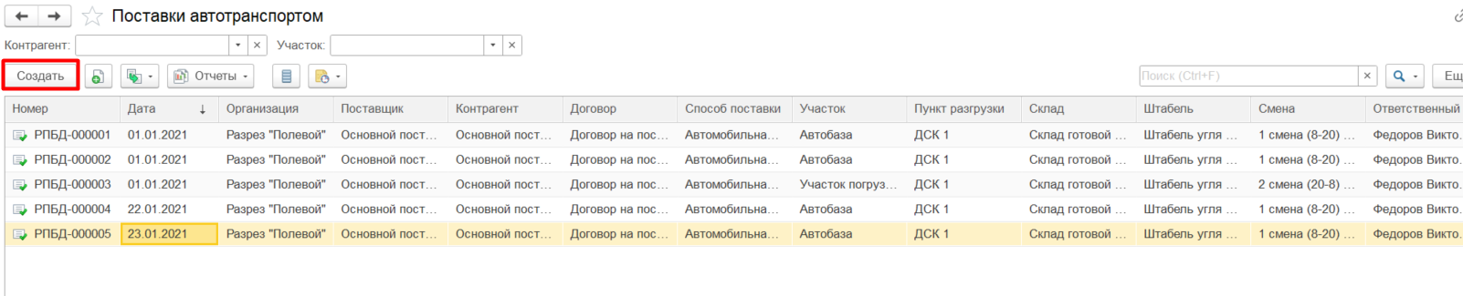

1. Заполнить на вкладке *Основное* по условию поставки согласно документа «**Условия отгрузки**». Далее до заполнить по остальным полям.

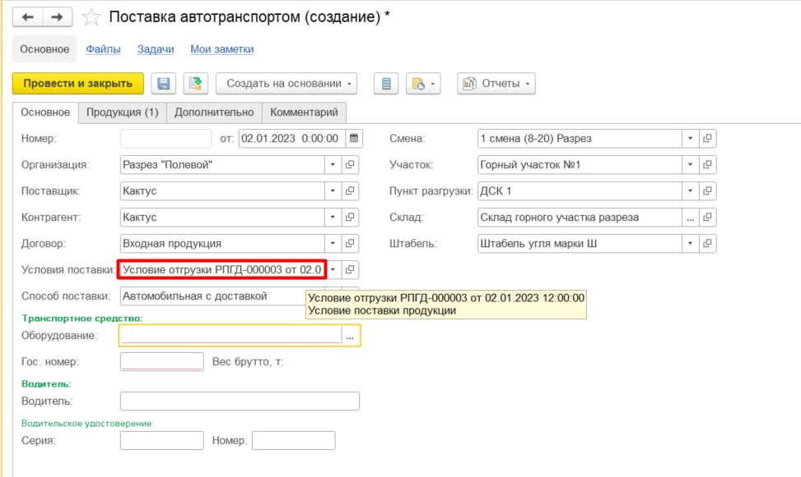

1. На вкладке *Основное* в нижней части заполнить транспортное средство по модели оборудования, гос.номер, водителя с удостоверением.

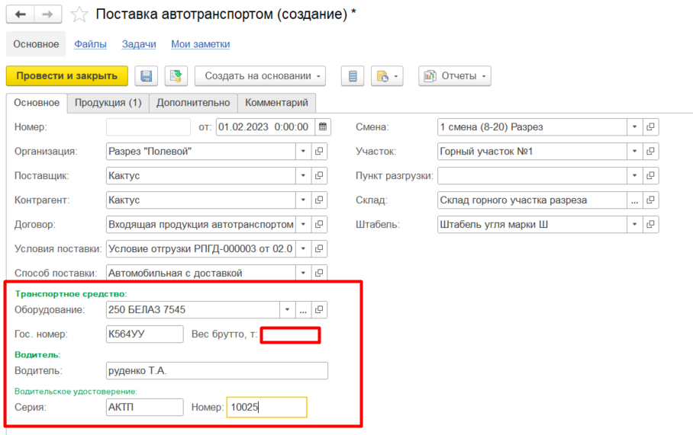

1. На вкладке *Продукция* заполнить данные.

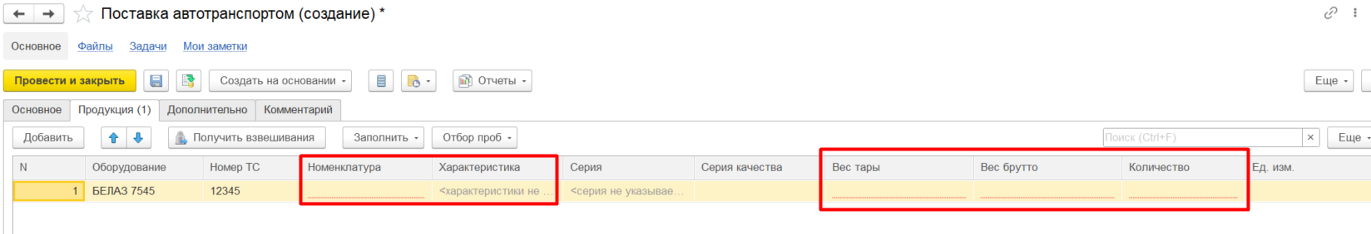

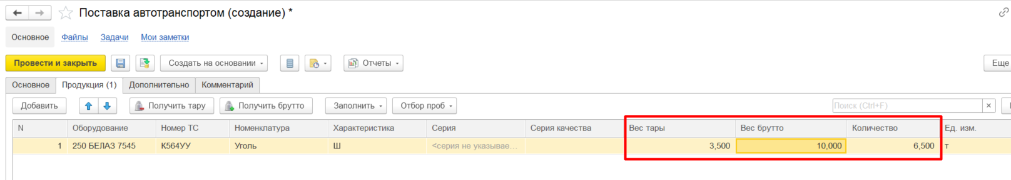

1. На вкладке *Продукция* проверить заполнение по *Вес брутто*.

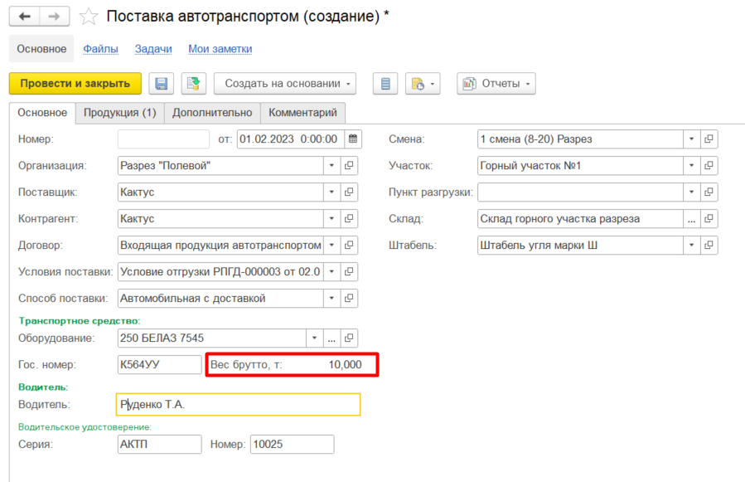

1. Нажать на кнопку *Провести и закрыть*

**Результат теста:** документ проведен. Ошибки не обнаружено

**Тест Кейс для документа «Поступление автотранспортом за период» «Склады и отгрузка»**

***Сценарий №1***

**Цель теста:** создать документ «**Поступление автотранспортом за период**»  
**Этапы тестирования:**

1. В разделе «**Отгрузка автотранспортом**» выбрать «**Поступления автотранспортом за период**»

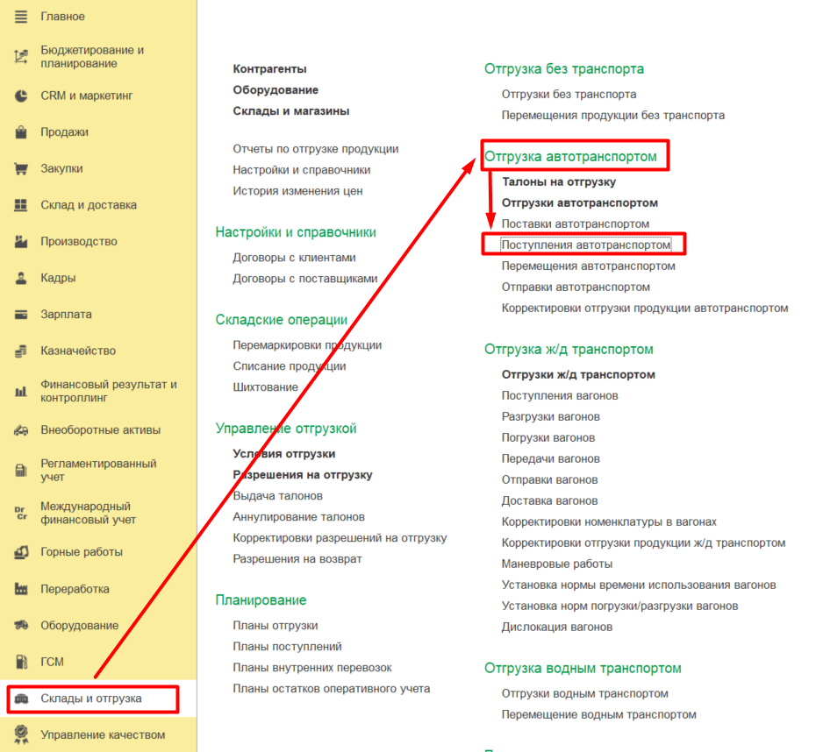

1. Выбрать необходимый документ из журнала *К оформлению* и нажать на кнопку *Создать поступление.*

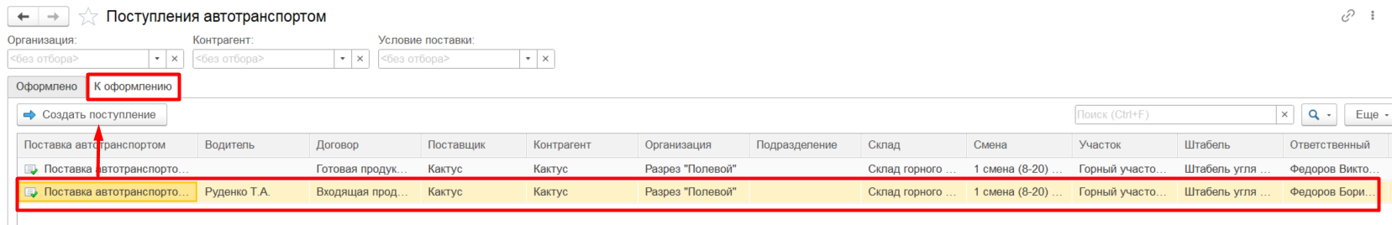

1. Заполнить на вкладке *Основное*: поставщик, договор и условие поставки подтянуть.

Предложение к рассмотрению: заполнять автоматически на вкладке *Основное* (поставщик, договор и условие поставки подтянуть) согласно документу «Поставка автотранспортом» *К оформлению*

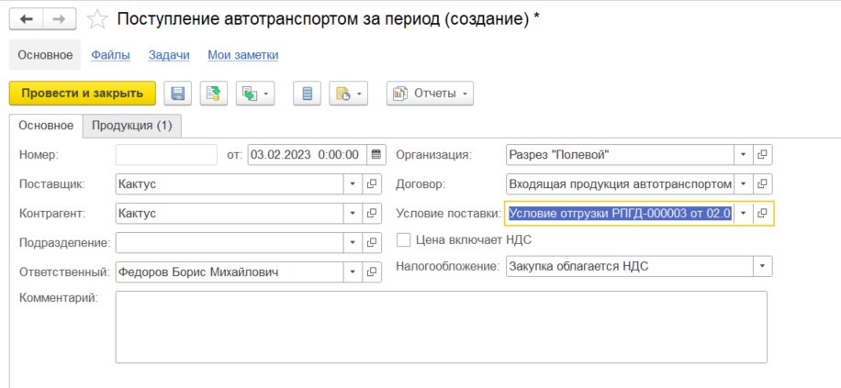

1. На вкладке *Продукция* проверитьзаполненные данные.

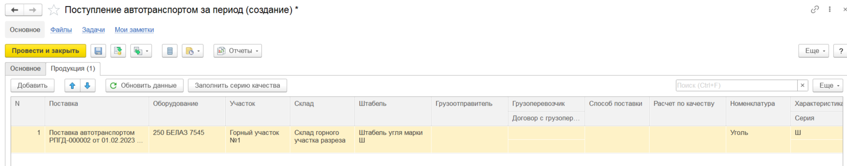

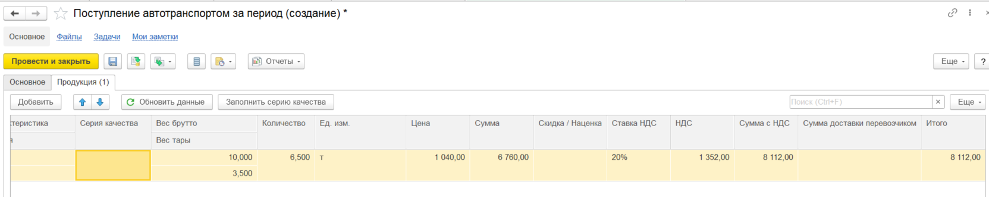

Серия качества не заполнена. Предложение, если серия качества есть в документе «**Поставка автотранспортом**», тогда подтягивать ее.

В документе «**Поставка автотранспортом**» серия указана:

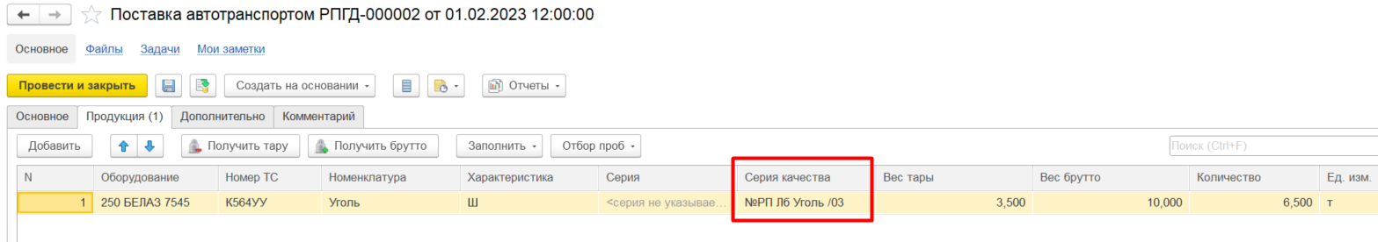

1. На вкладке *Продукция* выделить строку *и* нажать кнопку *Заполнить серию качества* и выбрать необходимую из перечня.

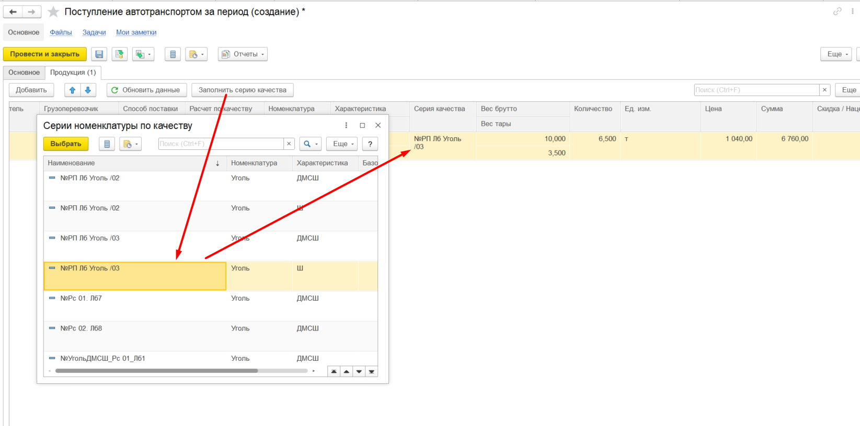

1. Нажать на кнопку *Провести и закрыть*

**Результат теста:** документ проведен. Ошибки не обнаружено.

Предложения к рассмотрению:

1. Заполнять автоматически на вкладке *Основное* (поставщик, договор и условие поставки) согласно документу «Поставка автотранспортом» *К оформлению*
2. Если серия качества есть в документе «**Поставка автотранспортом**», тогда подтягивать ее автоматически на вкладке *Продукция*.